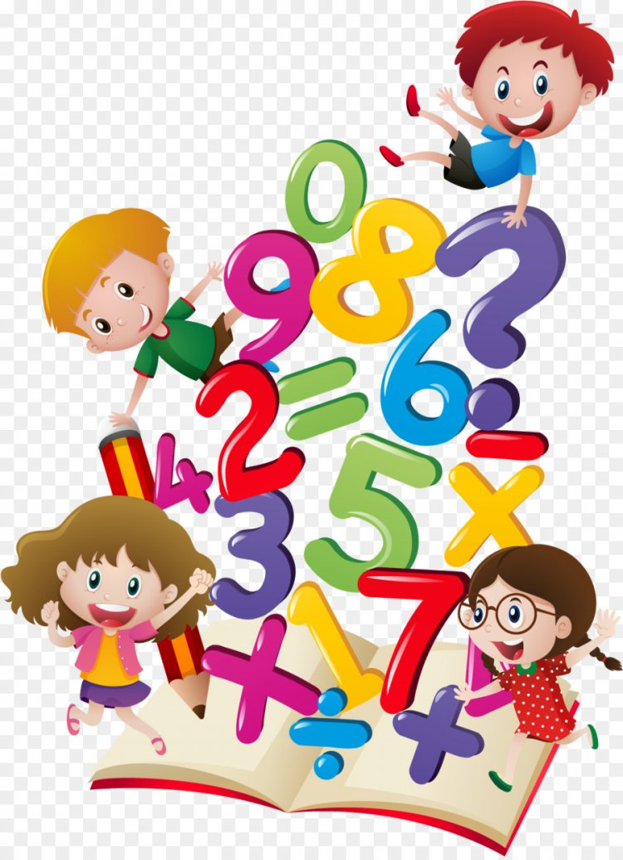
Підготувала завдання Іващенко Тетяна Вікторівна учитель Риківського ЗЗСО
Віршовані задачі
Шість малят дошкільнят
Стали струнко в один ряд.
Підійшов до них Панас.
Скільки разом стало нас? (7)

П’ять кошенят пісок копають,
На сонці троє загоряють,
А двоє бавляться в траві.
То скільки їх, скажіть мені? (10)

По зеленій по травичці
Розбрелись овечки.
Три – попить спішать до річки,
Три – сховалися у гречці.
Дівчинка овечок
Полічить не може.
Хто із вас швиденько
Галі допоможе? (6)

Мчаться на санчатах четверо малят.
Троє з них дівчата.
Скільки ж тут хлоп'ят?
4-3=1

На полиці — десять книг.
Оля зняла одну із них.
Хто тепер сказати б міг,
Скільки на полиці книг?
10-1=9

По дорозі Іванко біг —
Ніс п'ять яблук на пиріг.
Одне впало, покотилось.
Скільки яблук залишилось?
5-1=4

Півень голосно кричить:
— Сто душ можу розбудить!
Скільки півнів посадити,
Щоб душ двісті розбудити?
(1)
Скільки фарб тут — не скажу,
Відгадай, не покажу.
Якщо три до них додать,
От тоді їх буде п'ять.

Дев'ять олівців у Ксені.
Взяла вона синій і зелений
А в коробці на столі
Залишилось тільки...
10-1-1=8

Дві гусочки — на току,
Два півники — у садку,
Дві качечки — на воді.
Три курочки в лободі. Скільки всіх?
2+2+2=6

Під дубочком вісім грибочків,
Під сосною їх — чотири.
Скільки разом?
Полічили?
8+4=12

Дві цукерки у кишені,
Чотири в мене у правій жмені.
Ще три в лівій я тримаю,
Скільки всіх цукерок маю?
2+4+3=9

Ось листок і грибок,
Ще листок і грибок.
Скільки тут усіх листків?
Скільки є всього грибів?
1+1=2
Чотири індики
Пішли на музики:
Танцювали, гупали...
Скільки ніжок тупали?
2х4=8

Двоє веселих їжачків
Несли на спинах по 6 бурячків.
Рахувало все село,
Скільки буряків було!
А скільки?
6х2=12

9 слонів ідуть,
По 6 мішків вони несуть,
Їм нести їх важкувато.
Скільки всіх мішків, малята?
6х9=54

В'яже бабуся-лисиця
Шістьом онукам рукавиці.
«Зв’яжу вам, онуки,
Рукавичок по дві штуки,
Бережіть, не загубіть!»
Скільки всіх?
Перелічіть!
2х6=12

Дятел дерево 3 години лікував,
Жучків із кори діставав.
Щогодини по 9 їв.
Скільки він знищив шкідників?
9х3=27

7 юнаків ідуть,
Швидко і завзято.
Вони по 7 троянд несуть –
Поспішаючи на свято.
7х7=49

